Эрос и влечение к смерти

Министра образования Германии лишили ученой степени за плагиат

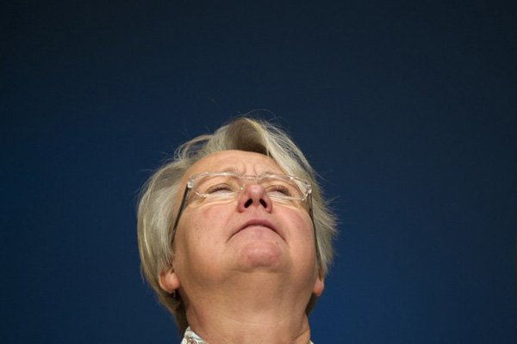
Аннетта Шаван
Фото: Johannes Eiseles/ AFP

Министра образования Германии Аннетту Шаван лишили ученой степени из-за плагиата. Совет философского факультета университета Дюссельдорфа, где Шаван защищалась в далеком 1980 году, обнаружил запрещенные заимствования в ее диссертации. В связи со спецификой тогдашней немецкой системы образования работа была засчитана еще и как дипломная, так что министр осталась теперь вообще без какого-либо свидетельства о высшем образовании. Шаван объясняет неточное цитирование невнимательностью. Она не собирается уходить со своей должности и будет оспаривать решение университета в суде. В правительстве ее усиленно поддерживают: второй плагиатчик перед парламентскими выборами Меркель был бы совсем некстати.
Аннетта Шаван, которой летом этого года исполнится 58 лет, писала диссертацию в конце 1970-х годов и успешно защитила ее в 1980-м на философском факультете университета имени Генриха Гейне в Дюссельдорфе. Она занималась научными исследованиями в области педагогики и писала диссертацию по теме «Личность и совесть: Исследования предпосылок, необходимости и требований к формированию современных ценностных основ».
Одновременно с поступлением в университет Шаван начала заниматься политикой: сначала на муниципальном уровне, затем на региональном и в конце концов вышла на федеральный. В юности она строила карьеру в молодежной организации консервативного блока ХДС/ХСС - «Молодежном союзе». К середине 1990-х годов она дослужилась до членства в партийной верхушке ХДС в Баден-Вюртемберге. Одновременно Шаван попала в местное правительство, где в течение десяти лет занимала кресло министра по делам культуры, молодежи и спорта. В 2005 году она вошла в первое правительство Меркель в качестве министра образования и остается в этой должности до сих пор. Более того, Шаван неоднократно заявляла, что намерена претендовать на этот же пост в новом кабинете министров.
Спустя более 30 лет научная работа Шаван заинтересовала блогеров. В апреле 2012 года анонимный пользователь создал специальный сайт для разбора случаев плагиата в работе Шаван. Персональная страница в интернете появилась у диссертации министра благодаря усилиям члена интернет-сообщества VroniPlag Wiki – проекта, существующего с 2011 года и специализирующегося на проверке научных работ на плагиат. Все диссертации публикуются на сайте с подробным разбором случаев откровенного списывания или некорректного цитирования. Материалы с VroniPlag нередко становятся основанием для проверки в университетах и приводят к отзыву ученой степени.
Разбор диссертации Шаван так и не появился непосредственно на VroniPlag, потому что большинство членов сообщества (хотя и с минимальным перевесом) проголосовали против публикации материалов, посчитав их недостаточно убедительными по сравнению со многими другими примерами плагиата. В итоге один из участников проверки, выступающий под псевдонимом Роберт Шмидт, решил опубликовать результаты исследования VroniPlag самостоятельно.
Оказалось, что блогеры нашли в основном тексте диссертации выдержки из 45 источников, которые не оформлены как чужой текст или были оформлены недостаточно четко. Большая часть заимствований пришлась на исследование поляка Антони Йозафата Новака 1978 года. В диссертации Шаван обнаружили 19 фрагментов его работы, посвященной формированию совести с точки зрения психологии и теологии, без соответствующих ссылок.
В целом блогеры сделали вывод, что в своей работе Шаван слегка переписывала чужие идеи и выдавала их за собственный анализ первоисточников, не указывая, однако, научную литературу, к которой она при этом обращалась. Доказательством тому служат, к примеру, ошибки или опечатки, допущенные при цитировании первоисточника, которые Шаван в нескольких случаях перенесла из чужих работ в свой текст. Таким образом, в списке использованной литературы оказались книги, которые Шаван, возможно, вообще никогда не держала в руках.
В числе наиболее ярких примеров на сайте приводятся цитаты с 74-й страницы диссертации Шаван, где она рассуждает о теории Зигмунда Фрейда и пишет в связи с этим: «[Эросом он называет влечение к жизни] <...>, оно побуждает к тому, чтобы сохранять существующие живые единицы и на их основе создавать более обширные элементы». На той же странице Шаван продолжает: «[Влечению к жизни противостоит влечение к смерти] <...>, оно пытается разрушить живые единицы, радикально устранить напряженность и таким образом вернуть живой организм в неорганическое состояние, которое воспринимается как состояние абсолютного покоя».
Анонимный исследователь работы министра считает, что в действительности она не читала работу Фрейда «По ту сторону принципа удовольствия», поскольку в ней он как раз пишет о существовании у человека влечения к смерти. Высказывается предположение, что в данном случае Шаван воспользовалась словарем психоанализа Жана Лапланша и Жана-Батиста Понталиса, изданным в 1972 году. Во всяком случае ее интерпретация теории Фрейда удивительным образом напоминает компиляцию из нескольких абзацев этого словаря, в то время как сам Фрейд подобного анализа в своей работе не предлагал. Вряд ли нужно уточнять, что сам словарь в списке использованной литературы даже не упоминается.
В частности, у Лапланша и Понталиса говорится: «В книге «По ту сторону принципа удовольствия» (1920) Фрейд описал существенную разницу между влечением к смерти* и влечением к жизни <...>. Первое побуждает к разрушению живых единиц, радикальному устранению напряженности и возвращению в неорганическое состояние, которое воспринимается как состояние абсолютного покоя. Второе побуждает не только к тому, чтобы сохранять существующие живые единицы, но и к тому, чтобы на их основе создавать более обширные элементы». Далее следует продолжение этой темы: «Влечение к смерти <...> является в рамках фрейдистской теории влечений фундаментальной категорией влечений, которые побуждают к полному устранению напряженности, т.е. к возвращению живых организмов в неорганическое состояние».
В соответствии с Болонской системой высшего образования существует три ученые степени: бакалавр, магистр и доктор. Студенты в Германии, как правило, сначала заканчивают бакалавриат, затем магистратуру, получая соответствующие дипломы. После этого они могут начать писать диссертацию под руководством научного руководителя. Благодаря успешной защите научной работы они получают степень доктора (которая объединяет в себе российские степени кандидата и доктора наук). Аннетта Шаван защищала диссертацию в 1980-м году в ФРГ по системе, которая позволяла пропустить защиту диплома об окончании высшего учебного заведения и получить сразу степень доктора.
В мае 2012 года блогеры разослали ссылку на свое исследование с пояснениями к нему сразу в несколько популярных в Германии изданий, которые в конечном счете и дали ход этой истории. В том же месяце университет Дюссельдорфа начал предварительную проверку выдвинутых против Шаван обвинений и созвал для этого диссертационный комитет.
На проверку диссертации и обдумывание объяснений самой Шаван у университета ушло больше полугода. Комитет не имеет права принимать решение о лишении ученой степени – это может сделать только совет факультета, на котором защищался аспирант. Поэтому со своей стороны комитет заявил лишь, что считает подозрения в плагиате обоснованными, и порекомендовал совету философского факультета запустить полноценный процесс лишения степени, что и произошло 22 января. Впрочем, тогда декан факультета, профессор Бруно Блекманн просил не делать поспешных выводов и не торопиться лишать Шаван ученой степени, подчеркнув, однако, что высокий социальный и политический статус министра не отразится на решении совета.
В итоге на заседании 5 февраля диссертация Шаван все-таки была признана недействительной. За лишение ее ученой степени проголосовали 12 из 15 членов совета.
До недавнего времени Шаван вообще отвергала какие-либо обвинения в свой адрес. О ее убежденности в своей правоте говорит тот факт, что еще в мае она лично просила университет проверить ее работу. Видимо, в расчете на то, что ее быстро реабилитируют. Однако этого не произошло, и следующие полгода Шаван эту тему не обсуждала, боясь навредить себе любым неосторожным словом.
Только после того, как совет факультета начал процесс лишения ее ученой степени, она заговорила об ошибках, «допущенных по невнимательности». Но за них нечего стыдиться, полагает Шаван: «Я приведу пример. Я только сейчас выяснила, что в списке литературы один источник указан дважды, а другого вообще нет. 33 года назад не было технических возможностей, чтобы еще раз перепроверить текст. Тогда можно было только читать самостоятельно и полагаться на проверяющих», – оправдывается она. Эти слова появились в СМИ буквально за несколько дней до того, как университет все-таки лишил ее ученой степени.
Позиция Шаван тем более уязвима, что в 2011 году она клеймила позором тогдашнего министра обороны Карла-Теодора цу Гуттенберга, уличенного в плагиате. После того как факты заимствования подтвердились и его лишили степени, он добровольно ушел в отставку. Более того, на него в Германии оказывали такое сильное давление, что он эмигрировал в США, где устроился в Центр международных стратегических исследований, а затем стал советником Еврокомиссии по развитию интернета. Гуттенберг даже собирался ездить по американским университетам с выступлениями, но клеймо плагиатора осталось на нем и за океаном. Студенты многих вузов США бойкотируют его лекции или и вовсе устраивают акции протеста.
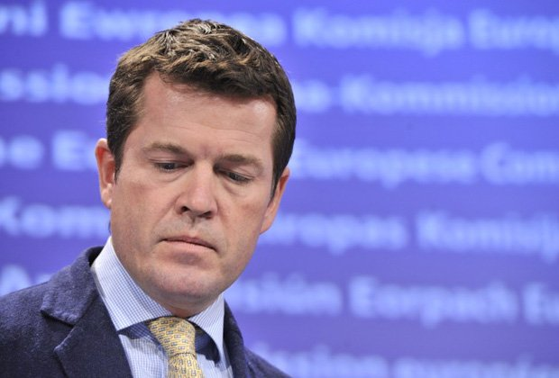
Карл-Теодор цу Гуттенберг
Фото: Georges Gobet / AFP

Карл-Теодор цу Гуттенберг защитил диссертацию в 2007 году в университете Байройта по теме «Конституция и договор о конституции». Его лишили ученой степени из-за плагиата в 2011 году, а затем он ушел в отставку с поста министра обороны.
1/7
Как сложится дальнейшая политическая карьера Шаван, пока неизвестно. Сама она хочет остаться в правительстве, и ее в этом поддерживает правящая коалиция во главе с Ангелой Меркель. Обеих связывают не только профессиональные, но и личные дружеские отношения. Говорят, что когда в графике Меркель появляется свободное время, она звонит Шаван. Поэтому министр сама связывалась с Меркель и спрашивала, что она думает по поводу обвинений в плагиате. В ответ канцлер заявляла, что будет ее поддерживать. Правда, это было до вынесения окончательного решения советом факультета.
Адвокаты Шаван уже заявили, что собираются подать апелляцию на решение университета. В правящей коалиции возмущаются, утверждая, что процесс лишения Шаван диплома с самого начала был нечестным, а оппозиция с таким же напором требует отставки министра образования, не имеющего диплома о высшем образовании. Для Меркель эта история – дополнительная головная боль. В регионах в последнее время ее партия и так проигрывает, и уход на этом фоне сильного министра из-за обвинений в плагиате – плохой пиар для ХДС. Особенно если учесть, что на осень 2013 года назначены парламентские выборы, а Меркель была бы не прочь снова стать канцлером. Так что если Шаван в предвыборной гонке окажется слабым звеном, то, несмотря на дружескую поддержку канцлера, в большой политике ей быстро найдут замену.

Дарья Ерёмина

http://lenta.ru/articles/2013/02/06/schavan/ 6 февраля 2013
Эрос и влечение к смерти. Министра образования Германии лишили ученой степени за плагиат

